步骤：
- 建立字典树
- 建立failed 指针 (核心)
- 每个节点都有一个失败指针
- 所有模式串的前缀==最长可匹配的后缀字串，其中“最长可匹配后缀子串”是遍历路径的最大后缀长度，模式串的前缀是failed指针指向的节点的前缀（相当于kmp里面的最大后缀=最大前缀）
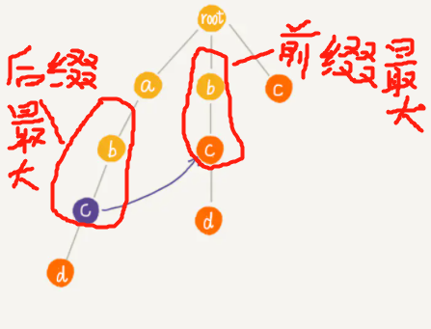 元素相同，且后缀最大=前缀
计算每个节点的失败指针这个过程看起来有些复杂。其实，如果我们把树中相同深度的节点放到同一层，那么某个节点的失败指针只有可能出现在它所在层的上一层。

过程： (失败指针指匹配时如果匹配失败，该节点的转移指针)
1. 首先 root 的失败指针为 NULL，也就是指向自己。当我们已经求得某个节点 p 的失败指针之后，如何寻找它的子节点的失败指针呢？ （根据父节点的失效指针，循环找各自对应的子
节点是否相同，不同则循环）

我们假设节点 p 的失败指针指向节点 q，我们看节点 p 的子节点 pc 对应的字符，是否也可以在节点 q 的子节点中找到。如果找到了节点 q 的一个子节点 qc，对应的字符跟节点 pc 对应的字符相同，则将节点 pc 的失败指针指向节点 qc。 （找到失效指针），从父节点找孩子节点的失效
指针
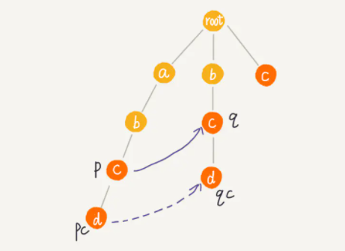
如果节点 q 中没有子节点的字符等于节点 pc 包含的字符，则令 q=q->fail（fail 表示失败指针，这里有没有很像 KMP 算法里求 next 的过程？），继续上面的查找，直到 q 是 root 为止，如果还没有找到相同字符的子节点，就让节点 pc 的失败指针指向 root。
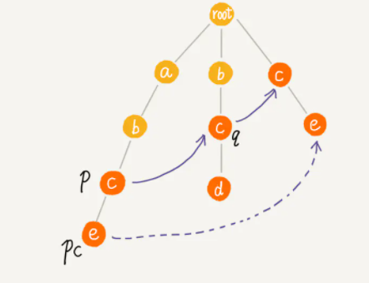
伪代码：
>>>对于直接与根节点相连的节点来说，如果这些节点失配，他们的Fail指针直接指向root即可
>>>其他节点Fail指针求法如下：假设当前节点为father，其孩子节点记为child。求child的Fail指针时，首先我们要找到其father的Fail指针所指向的节点,假如是t的话，我们就要看t的孩子中有没有和child节点所表示的字母相同的节点，如果有的话，这个节点就是child的fail指针（说明父节点对应的孩子节点都相同），
如果发现没有，则需要找father->fail->fail这个节点，然后重复上面过程，如果一直找都找不到，则child的Fail指针就要指向root。（向根上查找）
(因为每个节点都有fail指针，所以先看father的fail指针，fail指针前后两节点是相同的，)

3 字符串匹配

